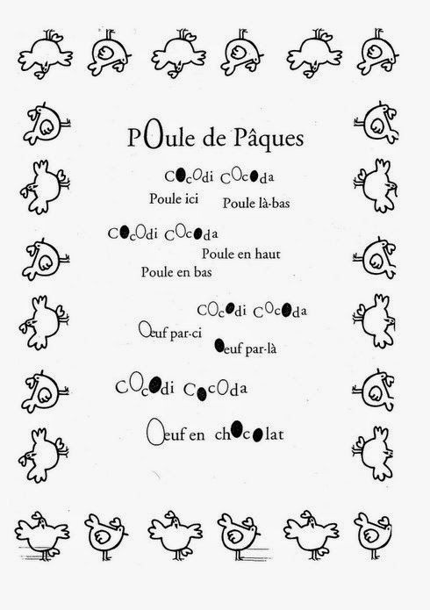
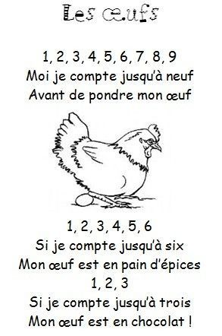

. Pâques arrive à grands pas, en attendant voici deux petites comptines pour te préparer.

Dès notre retour à l’école, nous fabriquerons notre petit panier de printemps.
Joyeuses fêtes de Pâques à toute la famille

